15.04.2020 г. (среда)
№ п/п | Домашнее задание
1 | алгебра
Тема: Квадрат суммы и разности.

Выполнить упражнения и сделать скриншоты выполненных заданий | Квадрат суммы | https://learningapps.org/10404313
 | Квадрат суммы и разности | https://learningapps.org/8328148
Упражнения из учебника | № 370(1,2), № 379(1,3), сделать в Paint
Срок сдачи | 16.04.2020 , выслать в Skype

2 | русский язык
Тема: Деепричастный оборот и запятые при нём.

Задание: вспомнить теорию в учебнике на странице 79.

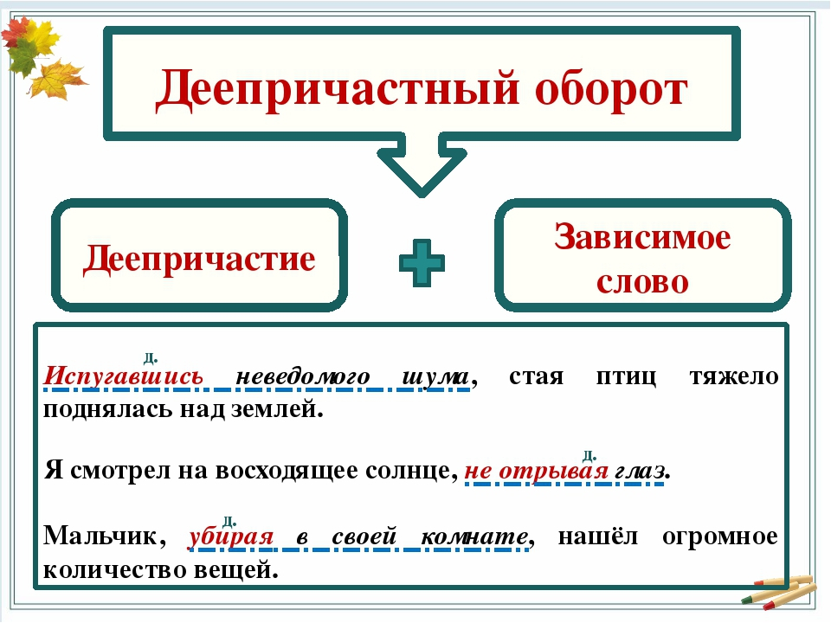

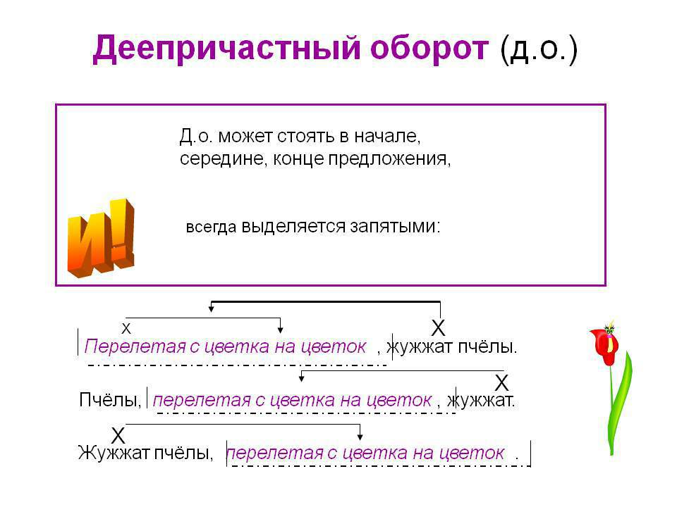
Выполнить упражнение в тетради:
Упр. № 1
Перепишите предложения, расставьте и объясните знаки препинания.
1. Прочитав эту книгу я узнал много интересного. 2. Рассердившись Наташа выбежала из комнаты. 3. Сторож уходя домой всегда запирал двери на ключ. 4. Мальчишки испугавшись бросились врассыпную. 5. Мы долго стояли возле клумбы рассматривая эти цветы. 6. Солдат плотно закрыв дверь отправился к начальству чтобы доложить обо всем. 7. Тихо застонав раненый приподнял голову. 8. Вздохнув мать продолжила свой рассказ но ее уже никто не слушал.9. Он спускался по лестнице насвистывая какую-то мелодию.
Срок сдачи – до 16.04.
3 | геометрия
Тема: Сумма углов в треугольнике.

Просмотреть видео урок | https://youtu.be/RHdfeDm7rAI
Выполнить упражнений и сделать скриншоты  выполненного задания | https://learningapps.org/1757887
Срок сдачи | 17.04.2020 , выслать в Skype

4 | физика
Тема: Механическая работа

- Прочитать § 55 и (или) посмотреть видеоуроки «Работа» посмотреть на сайте https://videouroki.net/et/pupil/
Примечание: Вход по индивидуальному логину и паролю. Выслан каждому.
- В тетрадь записать тему урока, определение механической работы, формулу, единицу измерения.
- На этом же сайте выполнить задание в электронной тетради по физике. Раздел «Работа и мощность. Энергия». Урок 35.

Срок выполнения: до 20.04.2020г.

5 | английский язык
- Стр. 108 № 13
- Стр. 109, выучить глаголы в рамке.
Задания выполнять в тетради.
6 | история
Тема: Экономическое развитие России в XVII веке.
Ссылка на интернет-урок:
https://www.youtube.com/watch?v=hX-CMXqYzpg

История России. 7 класс. Часть 2.
- Прочитать §17 Стр. 29-37, изучить карту на Стр. 30.
- Посмотреть интернет-уроки.
- Письменно (не более 2 тетрадных страниц!) ответить на вопросы в конце §17 (рубрика «Вопросы и задания для работы с текстом параграфа»):
- на вопрос № 1 отвечает: Коуров
- на вопрос № 2 отвечает: Черепанов
- на вопрос № 6 отвечает: Чувиров
- на вопрос № 4 отвечает: Карпей
Фотографируем тетради и высылаем на проверку учителю по Скайпу или электронной почте: blinovivan@bk.ru ;
Карпей присылает домашнее задание в файле Word.

- Выписать в тетрадь термины под рубрикой "Запоминаем новые слова" на Стр. 9, 20, 29, 37, а также из Части 1 учебника «История России» (до 21 апреля), тетради сфотографировать и выслать учителю на проверку по Скайпу или электронной почте.
Карпей создает файл Word с терминами и повторяет их устно.

